Artikel 1: De Standaard (24 juli 1886) Artikel 2: Nieuwe Tilburgsche Courant (31 juli 1886)

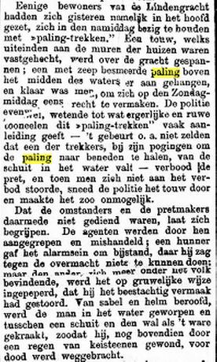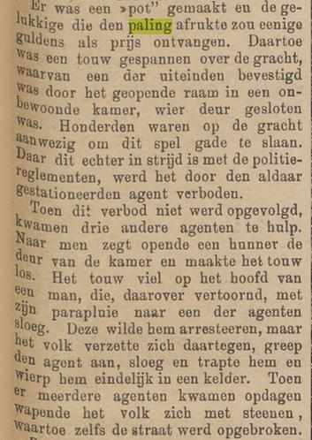

Opdracht 1:
- Wat is er gebeurd?
- Hoe beschrijft de eerste krant de gebeurtenis? Ga in op het spel zelf, de mensen die het spel spelen en de politie.
- Doe nu hetzelfde voor het andere artikel.
- Welke verschillen tussen de twee kranten vallen je op?
- Tot welke politieke stroming behoort ieder artikel?

Opdracht 2:
- Lees de volgende drie artikelen.
- Geef voor ieder artikel in 2-3 regels aan welke mening de krant verkondigt over het Palingoproer?
- Welke mening spreekt jou het meeste aan?
- Tot welke politieke stroming behoort ieder artikel?
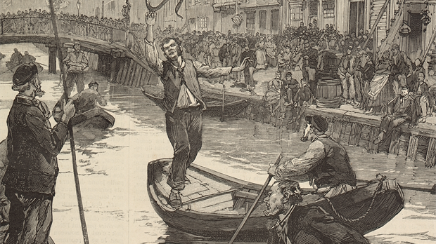

Artikel 3: Recht voor Allen – (18 augustus 1886)

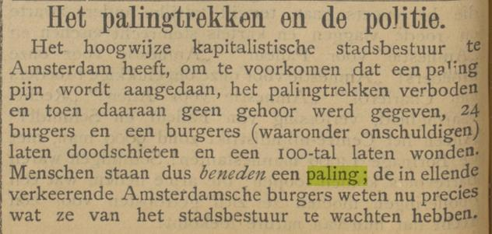

Artikel 4: Haagsche Courant (23-08-1886)

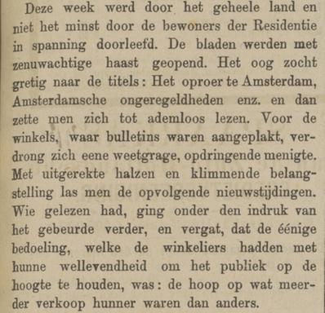
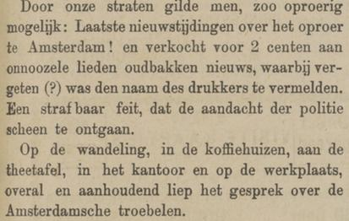

Artikel 5: Algemeen Handelsblad (09-08-1886)

